КАБАРДИНО-БАЛКАРСКАЯ РЕСПУБЛИКА

ПРОХЛАДНЕНСКИЙ МУНИЦИПАЛЬНЫЙ РАЙОН

МУНИЦИПАЛЬНОЕ КАЗЕННОЕ ОБЩЕОБРАЗОВАТЕЛЬНОЕ УЧРЕЖДЕНИЕ

«СРЕДНЯЯ ОБЩЕОБРАЗОВАТЕЛЬНАЯ ШКОЛА с.ЯНТАРНОГО»

361020, Кабардино-Балкарская Республика, Р/сч 40204810100000000225

Прохладненский район, ГРКЦ НБ КБ респ. банка

с.Янтарное, ул. Верхняя 1б России г.Нальчика

Тел. (86631) 9-03-84, 9-02-37 ИНН 0716001076 БИК 048327001,

E-mail: school-yantar@yandex.ru Fax. 9-03-84

~~~~~~~~~~~~~~~~~~~~~~~~~~~~~~~~~~~~~~~~~~~~~~~~~~~~~~~~~~~~~~~~

Выписка из протокола №2
педагогического совещания
от 17 октября 2012 года с.Янтарное

Присутствовали: 23 чел.

Повестка дня.

1.О проведении самообследования МКОУ «СОШ с.Янтарного» и формировании отчета о его результатах в рамках подготовки к государственной аккредитации.
2.О проведении промежуточной аттестации в 2012-2013 учебном году.

Слушали.
По второму вопросу:
1.Директора школы Шерстюк Н.С.. Она говорила о порядке проведения промежуточной аттестации в 2012-2013 учебном году, о назначении заместителя директора по учебно-воспитательной работе ответственной по подготовке и проведению промежуточной аттестации

2.Классного руководителя 7 класса Хочуеву Т.И., которая предложила провести устный экзамен по обществознанию в 7 классе в форме тестирования. Предмет изучается второй год. Учитель вновь принятый. Учащиеся в будущем выбирают в 11 класса выбирают данный предмет для сдачи ЕГЭ.

3.Заместителя директора по УВР Дорошенко Г.В. По итогам проведения мониторинга качества знаний предлагаю провести в 8 классе два устных экзамена: по биологии в форме тестирования; по литературе в форме тестирования. В 10 классе провести устные экзамены по физике в форме тестирования и по литературе в форме тестирования

Решение педагогического совета.
1. Назначить заместителя директора по учебно-воспитательной работе Дорошенко Г.В. ответственной по подготовке и проведению промежуточной аттестации в 2012-2013 учебном году.
2.Провести промежуточную аттестацию в виде:
итоговых контрольных работ по русскому языку и математике в 1-6 классах; проверки техники чтения в 1-5 классах.
Устных экзаменов в форме тестирования в 7-8, 10 классе по следующим предметам:
7 класс:
обществознание.
8 класс:
биология
литература
10 класс:
физика
литература

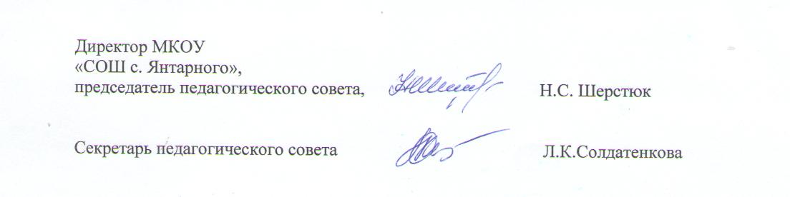

КАБАРДИНО-БАЛКАРСКАЯ РЕСПУБЛИКА

ПРОХЛАДНЕНСКИЙ МУНИЦИПАЛЬНЫЙ РАЙОН

МУНИЦИПАЛЬНОЕ КАЗЕННОЕ ОБЩЕОБРАЗОВАТЕЛЬНОЕ УЧРЕЖДЕНИЕ

«СРЕДНЯЯ ОБЩЕОБРАЗОВАТЕЛЬНАЯ ШКОЛА с.ЯНТАРНОГО»

361020, Кабардино-Балкарская Республика, Р/сч 40204810100000000225

Прохладненский район, ГРКЦ НБ КБ респ. банка

с.Янтарное, ул. Верхняя 1б России г.Нальчика

Тел. (86631) 9-03-84, 9-02-37 ИНН 0716001076 БИК048327001,

E-mail: school-yantar@yandex.ru Fax. 9-03-84

~~~~~~~~~~~~~~~~~~~~~~~~~~~~~~~~~~~~~~~~~~~~~~~~~~~~~~~~~~~~~~~~

ПРИКАЗ №142/2
18 октября 2012 г. с. Янтарное

О утверждении устных экзаменов по промежуточной аттестации в 2012-2013 учебном году.

В соответствии с решением педагогического совета (Протокол №2 от 17.10.2012) «О проведении промежуточной аттестации в 2012-2013 учебном году», в целях организованного проведения промежуточной аттестации и подготовки учащихся к сдаче устных экзаменов в форме тестирования,

ПРИКАЗЫВАЮ:
1.Назначить заместителя директора по учебно-воспитательной работе Дорошенко Г.В. ответственной по подготовке и проведению промежуточной аттестации в 2012-2013 учебном году.
2.Утвердить устные экзамены в форме тестирования в 7-8, 10 классе по следующим предметам: 7 класс - обществознание;. 8 класс - биология, литература; 10 класс - физика, литература
3.Провести промежуточную аттестацию в виде:
- итоговых контрольных работ по русскому языку и математике в 1-6 классах; проверки техники чтения в 1-5 классах.
- устных экзаменов в форме тестирования в 7-8, 10 классе по следующим предметам:
7 класс:
обществознание.
8 класс:
биология
литература
10 класс:
физика
литература
4.Классным руководителям 7 класса (Хочуевой Т.И.), 8,10 классов (Власовой А.П.) довести до сведения родителей содержание данного приказа.
5.Контроль по исполнению данного приказа возложить на заместителя директора по УВР Дорошенко Г.В.
Директор МКОУ «СОШ с. Янтарного» Н.С. Шерстюк

